黄石港社区卫生服务中心2018年决算公开
黄石港社区卫生服务中心2018年决算公开
目 录
第一部分:部门基本情况
一、部门主要职责
二、部门决算单位构成
第二部分: 部门2018年部门决算表
一、收入支出决算总表（表1）
二、收入决算表（表2）
三、支出决算表（表3）
四、财政拨款收入支出决算总表（表4）
五、一般公共预算财政拨款支出决算表（表5）
六、一般公共预算财政拨款基本支出决算表（表6）
七、一般公共预算财政拨款“三公”经费支出决算表（表7）
八、政府性基金预算财政拨款收入支出决算表（8）
第三部分：部门2018年部门决算情况说明
一、预算执行情况分析
二、关于“三公”经费支出说明
三、关于机关运行经费支出说明
四、关于政府采购支出说明
五、关于国有资产占用情况说明
第四部分：名词解释

2018年部门决算
第一部分 部门概况
（一）主要职责
中心职能是：具有公益性质，不以营利为目的；提供公共卫生服务和基本医疗服务；以社区、家庭和居民为服务对象；以妇女、儿童、老年人、慢性病人、残疾人、贫困居民等为服务重点；以主动服务、上门服务为主，建立居民健康档案；开展健康教育、预防、保健、康复、计划生育技术服务和一般常见病、多发病的诊疗服务。
（二）单位基本信息
黄石港社区卫生服务中心为差额拨款独立核算单位，由2008年4月黄石市第七医院整体转型成立的，注册地址：黄石市黄石港区黄石大道31号，注册资本：578万，现任法定代表人：吴志敏，编制床位50张，总建筑4480.73平方米。2018年，本中心坚持保基本、强基层、建机制的基本原则，坚持公益性质，坚持三医联动、上下联动、区域联动、内外联动，加强改革的系统性、整体性和协同性，加强体制机制创新和治理体系与能力建设，加强治本与治标、统筹安排与分类指导、全面推进与重点突破的统一，突出基层医疗机构特点，规范人、财、物的管理，建立科学合理的绩效考核机制，借助医联体的建设全面提高基层服务能力。依托鄂东医疗集团医疗人才技术优势、信息化优势、医疗高品质、规范医疗管理等优势医疗资源，港区中心新的领导班子迅速从规范管理入手，全力确保公共卫生和基本医疗卫生服务两大职能，努力为社区居民提供高品质满意的健康服务。
（三）人员情况
年末编制人员89人，在职在编人员48人，合同人员55人，临时人员6人。

第二部分：部门2018年部门决算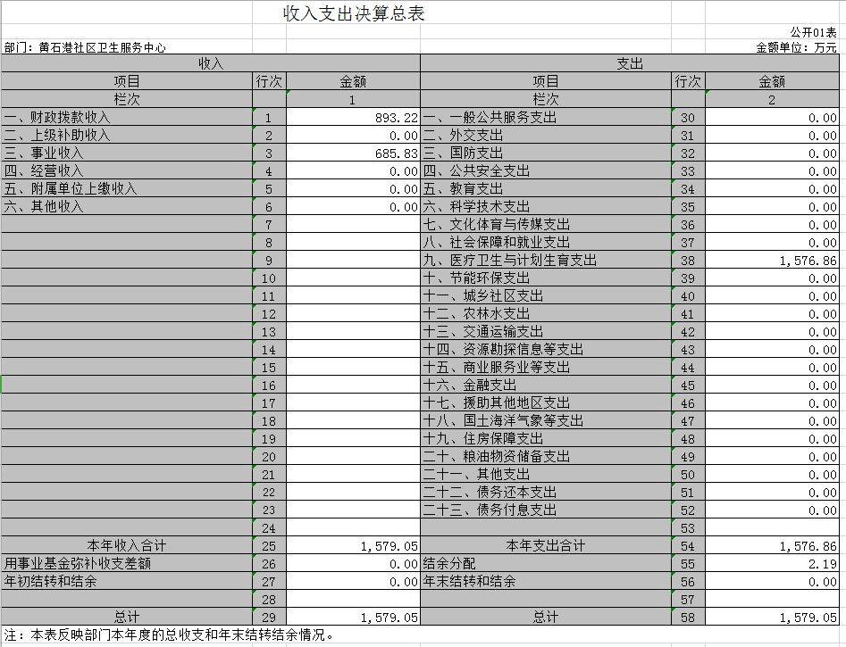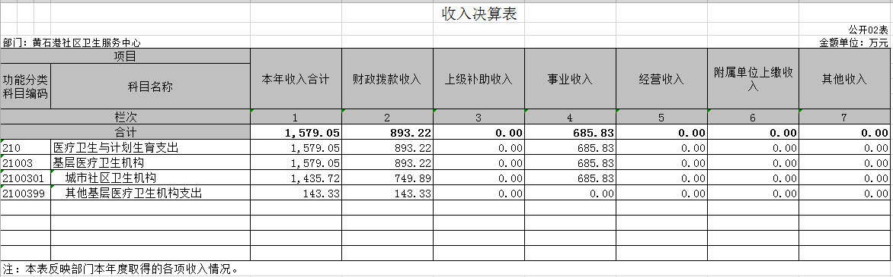

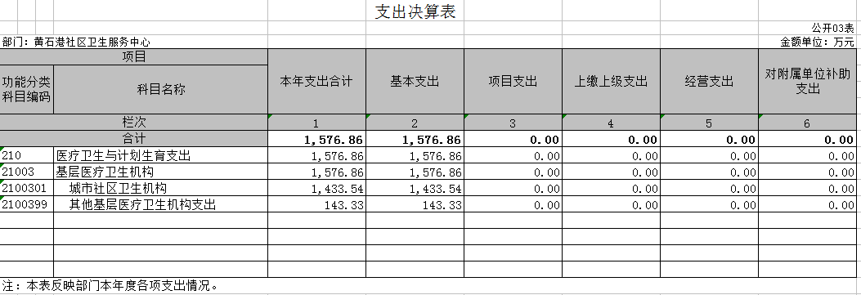
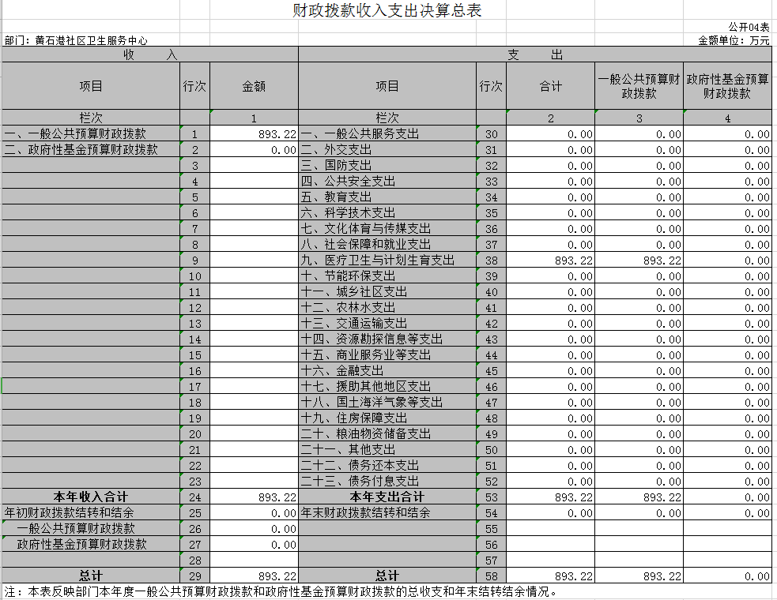
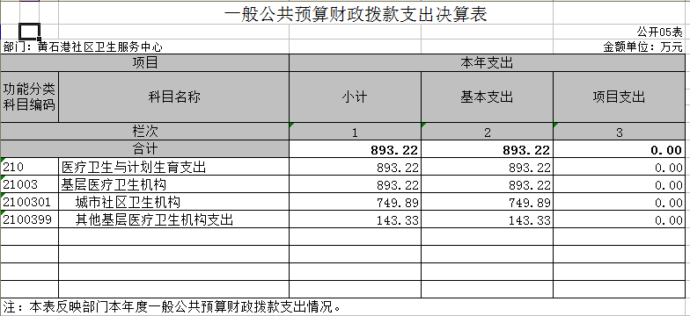

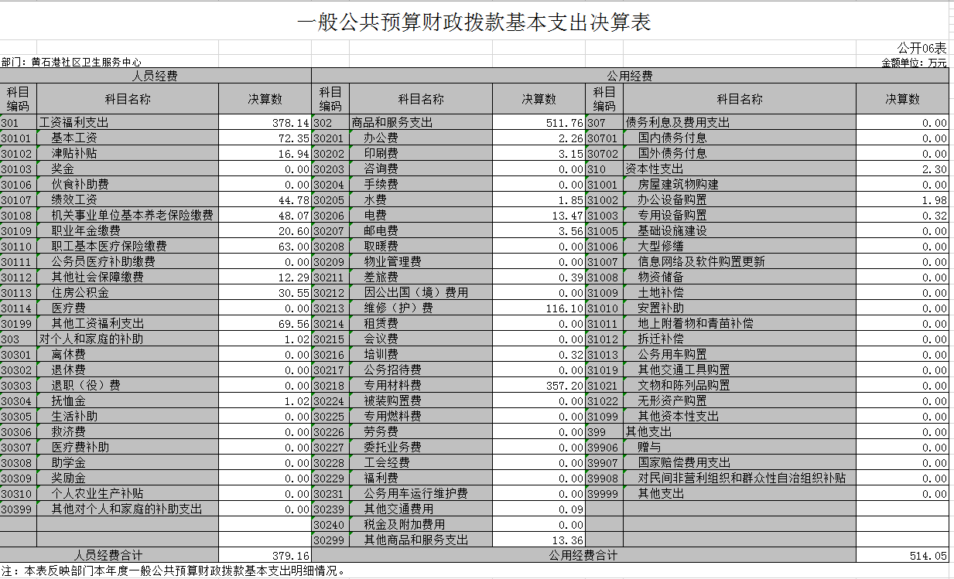
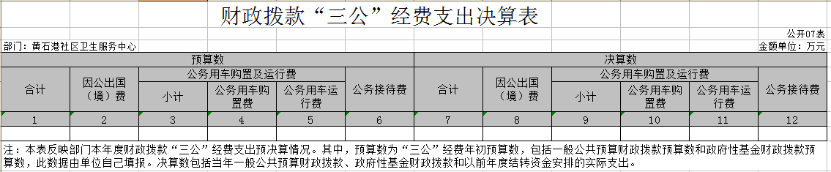

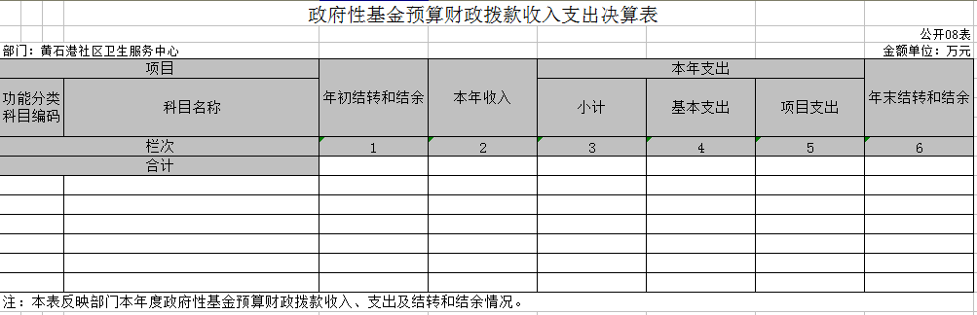

第三部分 2018年部门决算情况说明
（一）预算执行情况分析
2018年财政收入预算数3968000元，其中人员经费3888640元，公用经费79360元, 2018年财政支出预算数3968000元，其中人员经费3888640元，公用经费79360元, 2017年财政收入预算数4096000元，其中人员经费4096000元, 2017年财政支出预算数4096000元，其中人员经费4096000元， 2018年收入预算数安排比上年减少128000元，2018年支出预算数安排比上年减少128000元。
1、收入支出与预算对比分析
2018年全年总收入15790480.13元,其中财职决算收入8932168.87元,事业收入6858311.26元, 2018年全年决算总支出15768619.22元,其中财职决算支出8932168.87元,其它资金支出6836450.35元,2018年财政预算数3968000元，财拨决算比预算多4964168.87元,幅度为125%,原因为业务增加。
2、收入支出结构分析
2018年全年总收入15790480.13元,其中财职决算收入8932168.87元, 事业收入6858311.26元；2018年全年决算总支出15768619.22元, 其中财职决算支出8932168.87元,其它资金支出6836450.35元，支出按以下分类说明：
①支出功能分类：15768619.22元; 医疗卫生与计划生育支出15768619.22元
②支出性质分类：15768619.22元，其中人员经费8831352.03元，公用经费6937267.19元
③支出经济分类：15768619.22元，其中工资福利支出 8818716.03元，商品服务支出6784957.18元，对个人和家庭的补助支出 12636元，其它资本性支出 152310.01元。
（二）关于“三公”经费支出说明
“三公”经费支出情况: 2018年“三公”经费决算总支出0元。
（三）关于机关运行经费支出说明
2018年机关运行经费支出5140533.86元,同比上年增加5140533.86元，同比上年增加100%，原因是2017年机关运行经费由事业资金支付。
（四）关于政府采购支出说明
2018年政府采购总支出242729.55元，其中政府采购货物支出217729.55元，政府采购服务支出25000元。
（五）关于国有资产占用情况说明
截至2018年12月31日，本单位共有车辆0辆。单位价值50万元以上通用设备0台；单位价值100万元以上专用设备0台。

第四部分 名词解释
（一）财政拨款（补助）：指省级财政当年拨付的资金。
（二）事业收入：指事业单位开展专业业务活动及其辅助活动取得的收入。
（三）其他收入：指预算单位在“财政拨款补助收入”、“事业收入”、“经营收入”以外取得的收入。
（四）上年结转：指以前年度尚未完成、结转到本年仍按原规定用途继续使用的资金。
（五）基本支出：指为保障机构正常运转、完成日常工作任务而发生的人员支出和公用支出。
（六）项目支出：指为完成特定的行政工作任务或事业发展目标，在基本支出之外发生的各项支出。
（七）“三公”经费：指用财政拨款安排的因公出国（境）费、公务接待费和公务用车购置及运行费。其中，因公出国（境）费，指单位工作人员公务出国（境）的住宿费、旅费、伙食补助费、杂费、培训费等支出；公务接待费，指单位按规定开支的各类公务接待（含外宾接待）支出。公务用车购置及运行费，指单位公务用车购置及租用费、燃料费、维修费、过路过桥费、保险费、安全奖励费用等支出。
（八）行政运行（项）：指机关和实行公务员法管理事业单位用于保障机构正常运转的基本支出。

